Basketbol Oyun Kuralları -1
SAHA VE DONANIM
Oyun sahası

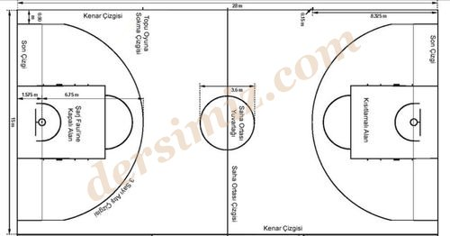
Oyun sahası düz, sert yüzeyli, sınır çizgilerinin iç tarafından ölçüldüğünde 28 m uzunluğunda, 15 m genişliğinde ve engellerden uzak olmalıdır. Ulusal federasyonlar en az 26 m uzunluk ve 14 m genişliğindeki sahaları kendi organize ettiği maçlar için onay yetkisine sahiptir.

Çizgiler
Tüm çizgiler aynı renkte (tercihen beyaz), 5 cm genişliğinde ve net şekilde görülebilir olmalıdır.
Sınır çizgileri:
Oyun sahası dip çizgiler ve kenar çizgiler ile sınırlandırılmıştır. Bu çizgiler oyun sahasına dahil değildir. Oyun sahası, takım sırasında oturanlar da dahil, her türlü engelden en az 2 m uzaklıkta olacaktır.

DONANIM
Bir oyun için aşağıdaki donanım gereklidir:

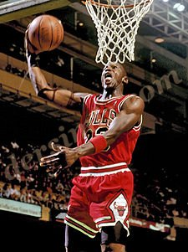
Poto ve pota aksamları:
· Arkalıklar
· Çember ve fileden oluşan baskıya dayanıklı sepetler : Som çelikten iç çapı 45cm turuncu renge boyalı olacaktır. Çemberin metali en az 1.6cm,en çok 2.0 cm çapında alt kısımda parmakların takılmasını engelleyecek şekilde filenin tutturulması için yapılmış bir sistem olacaktır.
· Yastıklar da dahil arkalık destekleri
· Toplar:Top küre ve geleneksel şekilde 8 parçadan oluşan onaylanmış turuncu renkte olacaktır.
Hava basıncı ; top alt hizası aşağı yukarı 1.80m yükseklikten oyun sahasına bırakıldığında topun üst hizası 1.20 ile 1.40 arasında sıçrayacak şekilde ayarlanacaktır.Top çevresi 74.9cm den az, 78cmden fazla 567 gramdan az,650 gramdan fazla olmayacaktır.
· Oyun saati
· Skorbord
· 24 saniye aygıtı
· Mola süresinin tutulması için kronometre ya da uygun bir cihaz
· İki ayrı, birbirlerinden tamamen farklı ve yüksek sesli korna (Biri süre görevlisi ve sayı görevlisi, diğeri ise 24 saniye görevlisi içindir)
· Sayı cetveli
· Oyuncu faul göstergeleri
· Takım faul göstergeleri
· Oyun alanı
· Saha
· Eşit ve yeterli düzeyde aydınlatma
Takımlar
Kaptan dahil, oynama hakkı bulunan en fazla 12 oyuncu. Bir antrenör ve eğer varsa bir yardımcı antrenör.Takım sırasında oturan ve özel sorumlulukları olan en fazla 5 kişi (menajer, doktor, fizyoterapist, istatistikçi, çevirmen gibi). Oyun sırasında her takımdan 5 oyuncu oyun sahasında bulunur, bunlar yedek oyuncularla değiştirilebilir. dersimiz.com
Oyun süresi, beraberlik ve uzatma periyotları
Oyun, her biri on (10) dakikalık, dört (4) periyottan oluşur. Birinci ile ikinci, üçüncü ile dördüncü ve her uzatma periyodundan önce iki (2) dakikalık ara verilir. İkinci ile üçüncü periyot arası onbeş (15) dakikalık ara (devre) verilir.
Dördüncü periyodun sonunda skorda eşitlik varsa, oyun eşitlik bozulana kadar beşer (5’er) dakikalık uzatma periyotları ile devam eder.
Herhangi bir periyodun sona erdiğini belirten sesli işaretten hemen önce veya sesli işaretle birlikte serbest atışı gerektiren faul kararı verilmişse, fauller kullandırılır.
Yukarıdaki maddede belirtilen serbest atış(lar)ın sonucunda uzatma periyodu oynanması gerekiyorsa; oyun süresinin bitiminden sonra verilen fauller oyun arasında olmuş kabul edilecek ve uzatma periyodunun başlamasından önce uygulanacaktır.
Sayı Yapılması ve değeri
Tanım
Canlı bir top sepete üstten girer ve filenin içinde kalır veya fileden geçerse sayı yapılmış olur. Topun küçük bir kısmı çemberin içinde ve çemberin üst hizasının altında ise, top çemberden geçmiş kabul edilir.7

Kural
Sayılar, top takımın hücum ettiği rakibin sepetinden geçtiğinde şu şekilde kaydedilir:
Serbest atıştan yapılırsa bir (1) sayı,
İki sayılık bölgeden yapılırsa iki (2) sayı.
Üç sayı bölgesinden yapılırsa üç (3) sayı.
Sonuncu veya tek serbest atışta top çembere çarptıktan sonra bu topa hücum veya savunma oyuncusu temas eder ve top çemberden geçerse, 2 sayı.
Bir oyuncu istem dışı, topun kendi takım sepetinden geçmesine neden olursa, rakip takımın hanesine iki (2) sayı olarak işlenir ve rakip takımın oyun sahasındaki kaptanına kaydedilir.
Bir oyuncu topu bilerek kendi takım sepetine atar ve top çemberden geçerse, bu bir ihlaldir ve sayı geçerli sayılmaz.

